06.10.2016 в здании управы района Братеево состоялось расширенное заседание районной комиссии по делам несовершеннолетних и защите их прав
13.10.2016
06.10.2016 в здании управы района Братеево состоялось расширенное заседание районной комиссии по делам несовершеннолетних и защите их прав. В заседании комиссии под председательством заместителя главы управы по работе с населением Меренкова В.О. приняли участие старший помощник Нагатинского межрайонного прокурора ЮАО города Москвы Кириллова М.И., представители НД № 6 ГКУЗ «МНПЦ наркологии ДЗМ» и социальные педагоги образовательных организаций района.
На повестке дня одним из важных рассматривался вопрос: «О практике выявления немедицинского потребления несовершеннолетними наркотических средств и психотропных веществ и включении их в программы реабилитации и ресоциализации наркопотребителей».
Проблематика немедицинского потребления несовершеннолетними наркотических средств и психотропных веществ содержит в себе очевидные и мощные источники угроз безопасности детства и отражает общую негативную тенденцию масштабов наркоагрессии в Российской Федерации.
На 01.01.2016 на учете в комиссии района Братеево состояло 2 несовершеннолетних, употребляющих наркотические средства, и 2 подростка, привлеченные к уголовной ответственности и не взятые под стражу на период следствия, употребляющие наркотические средства, а также 5 семей, находящихся в социально опасном положении, в которых родители употребляли наркотические средства. На 01.10.2016 на учете КДН и ЗП состоит 1 несовершеннолетний за употребление наркотических средств, и 3 семьи, находящиеся в социально опасном положении, в которых родители употребляли наркотические средства.
Поскольку решение обозначенной проблемы требует межведомственного подхода, на территории района реализуются комплексные планы (программы), предусматривающие мероприятия, направленные на профилактику немедицинского потребления несовершеннолетними наркотиков, а также предупреждение совершения ими правонарушений и преступлений в сфере незаконного оборота наркотиков.
Соответствующие межведомственные документы утверждаются на заседаниях комиссии по делам несовершеннолетних и защите их прав, что позволяет обеспечить согласованные действия всех субъектов системы профилактики безнадзорности и правонарушений несовершеннолетних.
С учетом полномочий различных органов и учреждений, определенных Федеральным законом от 24 июня 1999 г. № 120-ФЗ «Об основах системы профилактики безнадзорности и правонарушений несовершеннолетних», соответствующие ведомства и организации используют различные формы выявления несовершеннолетних, употребляющих наркотики.
Так, комиссией регулярно организуются межведомственные рейдовые мероприятия, в том числе посещение семей, воспитывающих детей, в которых родители осуждены за употребление либо незаконный оборот наркотиков к мерам наказания, не связанным с лишением свободы. О фактах употребления детьми наркотических средств и психотропных веществ членам комиссии становится известно при рассмотрении дел об административных правонарушениях, а также в рамках осуществления взаимного информационного обмена между субъектами системы профилактики по указанным вопросам.
Согласно данным ОМВД России по району Братеево города Москвы, преступления, совершенные несовершеннолетними в состоянии наркотического опьянения, не зарегистрированы.
По информации ОДН ОМВД России по району Братеево города Москвы, в 2016 году родители или иные законные представители за нахождение несовершеннолетних в возрасте до 16 лет в состоянии опьянения, либо употребление наркотиков (или новых потенциально опасных веществ, одурманивающих веществ) без назначения врача, не привлекались к административной ответственности по статье 20.22 Кодекса Российской Федерации об административных правонарушениях.
В указанный период сотрудниками органов внутренних дел в отношении несовершеннолетних протоколы об административных правонарушениях по статье 6.8 КРФ об АП (незаконный оборот наркотических средств, психотропных веществ или их аналогов), по статье 6.9 КРФ об АП (потребление наркотических средств или психотропных веществ без назначения врача) не составлялись.
Образовательные и медицинские организации играют значительную роль в развитии системы раннего выявления незаконных потребителей наркотиков, как одной из основных задач профилактической работы, закрепленной Стратегии государственной антинаркотической политики Российской Федерации до 2020 года, утвержденной Указом Президента Российской Федерации от 9 июня 2010 года № 690.
В соответствии с Федеральным законом от 8 января 1998 года № 3-ФЗ «О наркотических средствах и психотропных веществах» раннее выявление незаконного потребления наркотиков включает в себя социально-психологическое тестирование обучающихся в общеобразовательных организациях и профессиональных образовательных организациях, а также образовательных организациях высшего образования, а также профилактические медицинские осмотры обучающихся в образовательных организациях.
В целях обеспечения условий для организации тестирования Минобрнауки России установлен порядок его проведения (приказ Минобрнауки России
от 16 июня 2014 года № 658). Тестирование осуществляется посредством исследования психологических особенностей личности обучающегося, а также определения статистического уровня распространения в образовательной организации обучающихся «группы риска» с девиантными и делинквентными формами поведения.
Мероприятия, реализуемые в рамках тестирования, носят выраженный педагогический формат и профилактический характер и не содержат репрессивно-карательного компонента. Задача тестирования состоит в предупреждении асоциальных угроз в образовательном пространстве посредством корректировки профилактической работы с обучающимися.
В 2016 году на территории района Братеево были проведены профилактические медицинские осмотры по раннему выявлению незаконного потребления наркотических средств и психотропных веществ обучающимися образовательных организаций в ГБОУ Школа № 867, ГБОУ Школа № 975, ГБОУ Школа № 998, ГБОУ Школа № 1034, ГБОУ Школа № 1929, ГБОУ Школа № 1998.
В ГБОУ Школа № 867 на медицинское тестирование было заявлено 85 человек, из которых прошли медицинский осмотр 58 человек, 8 человек дали письменный отказ от медосмотра, отсутствовали по уважительной причине 19 человек.
В ГБОУ Школа № 998 на медицинское тестирование было заявлено 34 человека, из которых прошли медицинский осмотр 27 человек, 6 человек отсутствовали по уважительной причине.
В ГБОУ Школа № 975 на медицинское тестирование было заявлено 28 человек, из которых прошли медицинский осмотр 26 человек, 2 человека отсутствовали по уважительной причине.
В ГБОУ Школа № 1034 на медицинское тестирование было заявлено 69 человек, из которых прошли медицинский осмотр 65 человек, 1 человек дал письменный отказ от медосмотра, отсутствовали по уважительной причине 3 человека.
В ГБОУ Школа № 1929 на медицинское тестирование было заявлено 48 человек, из которых прошли медицинский осмотр 38 человек, 10 человек отсутствовали по уважительной причине.
В ГБОУ Школа № 1998 на медицинское тестирование было заявлено 33 человека, из которых прошли медицинский осмотр 27 человек, 6 человек отсутствовали по уважительной причине.
Медосмотры, проводимые в четыре этапа, предусматривают профилактическую информационно-разъяснительную беседу с обучающимся и непосредственно медицинский осмотр; предварительные, а затем подтверждающие химико-токсикологические исследования; разъяснение обучающемуся, достигшему возраста 15 лет, либо одному из родителей или иному законному представителю обучающегося, не достигшего указанного возраста, результатов проведенного медосмотра.
При положительном результате подтверждающего химико-токсикологического исследования обучающийся направляется в специализированную медицинскую организацию, оказывающую наркологическую помощь.
Сотрудники ОМВД России по району Братеево города Москвы выявляют факты немедицинского потребления несовершеннолетними наркотиков при осуществлении оперативных мероприятий, рассмотрении обращений (сообщений) граждан, в ходе посещения семей (проведении жилищно-бытовых условий), а также в рамках иных рейдовых мероприятий, осуществляемых во взаимодействии с органами опеки и попечительства, уголовно-исполнительными инспекциями, образовательными и медицинскими организациями, учреждениями социальной защиты населения и т.д.
В ОМВД России по району Братеево города Москвы за употребление наркотиков в 2016 году несовершеннолетние не доставлялись.
В 2016 году на учете в филиале № 13 ФКУ УИИ УФСИН России по г.Москве состоял 1 несовершеннолетний житель района Братеево, осужденный к наказаниям и мерам уголовно-правового характера, не связанным с изоляцией от общества, за преступление, связанное с незаконным оборотом наркотиков. В настоящее время он достиг совершеннолетия.
Субъектами системы профилактики также организуется комплекс иных профилактических мероприятий, позволяющих выявлять факты немедицинского потребления несовершеннолетними наркотиков в целях своевременного оказания им помощи.
В соответствии с Федеральным законом № 120-ФЗ с несовершеннолетними, употребляющими наркотики без назначения врача, органы и учреждения должны проводить индивидуальную профилактическую работу, включающую в себя, в том числе, социально-педагогическую реабилитацию.
Реабилитация детей, употребляющих наркотики, осуществляется, как правило, в соответствии с индивидуальными программами, включающими мероприятия, предлагаемые различными субъектами системы профилактики.
Вместе с тем, основная роль в осуществлении реабилитационных мероприятий, отводится медицинским организациям.
С апреля 2014 года на территории Российской Федерации реализована подпрограмма «Комплексная реабилитация и ресоциализация лиц, потребляющих наркотические средства и психотропные вещества в немедицинских целях» государственной программы Российской Федерации «Противодействие незаконному обороту наркотиков».
Ее целью является кардинальное сокращение спроса на наркотики
и улучшение криминогенной обстановки путем создания Национальной системы комплексной реабилитации и ресоциализации потребителей наркотиков, которая во многом будет основываться на потенциале неправительственных организаций, вовлеченных в эту деятельность.
Важное значение в повышении эффективности вторичной профилактики наркопотребления при реализации системы реабилитационных антинаркотических мероприятий имеет механизм привлечения некоммерческих, в том числе волонтерских организаций.
Профилактическая психокоррекционная работа в индивидуальной и групповой форме с детьми и подростками «группы риска», проживающими в районе, проводится на базе НД № 6 ГКУЗ «МНПЦ наркологии ДЗМ».
Одной из проблем, с которой приходится сталкиваться в работе по профилактике безнадзорности и правонарушений несовершеннолетних, является невозможность получения информации о лицах, состоящих на учете в медицинских организациях с диагнозом «наркомания», что препятствует своевременной организации комплексной индивидуальной профилактической работы с детьми, нуждающимися в помощи, а также с членами их семей, при необходимости.
В соответствии с планом мероприятий на 2015 - 2017 годы по реализации важнейших положений Национальной стратегии действий в интересах детей на 2012 - 2017 года, утвержденного распоряжением Правительства Российской Федерации от 5 февраля 2015 года № 167-р, Минобрнауки России совместно с федеральными органами исполнительной власти в настоящее время разрабатывает комплекс мер по раннему выявлению и профилактике девиантного поведения детей и молодежи, реализация которого будет способствовать, в том числе, совершенствованию деятельности органов и учреждений системы профилактики при проведении ими мероприятий, направленных на раннее выявление немедицинского потребления несовершеннолетними наркотиков и включения их в программы реабилитации и ресоциализации.
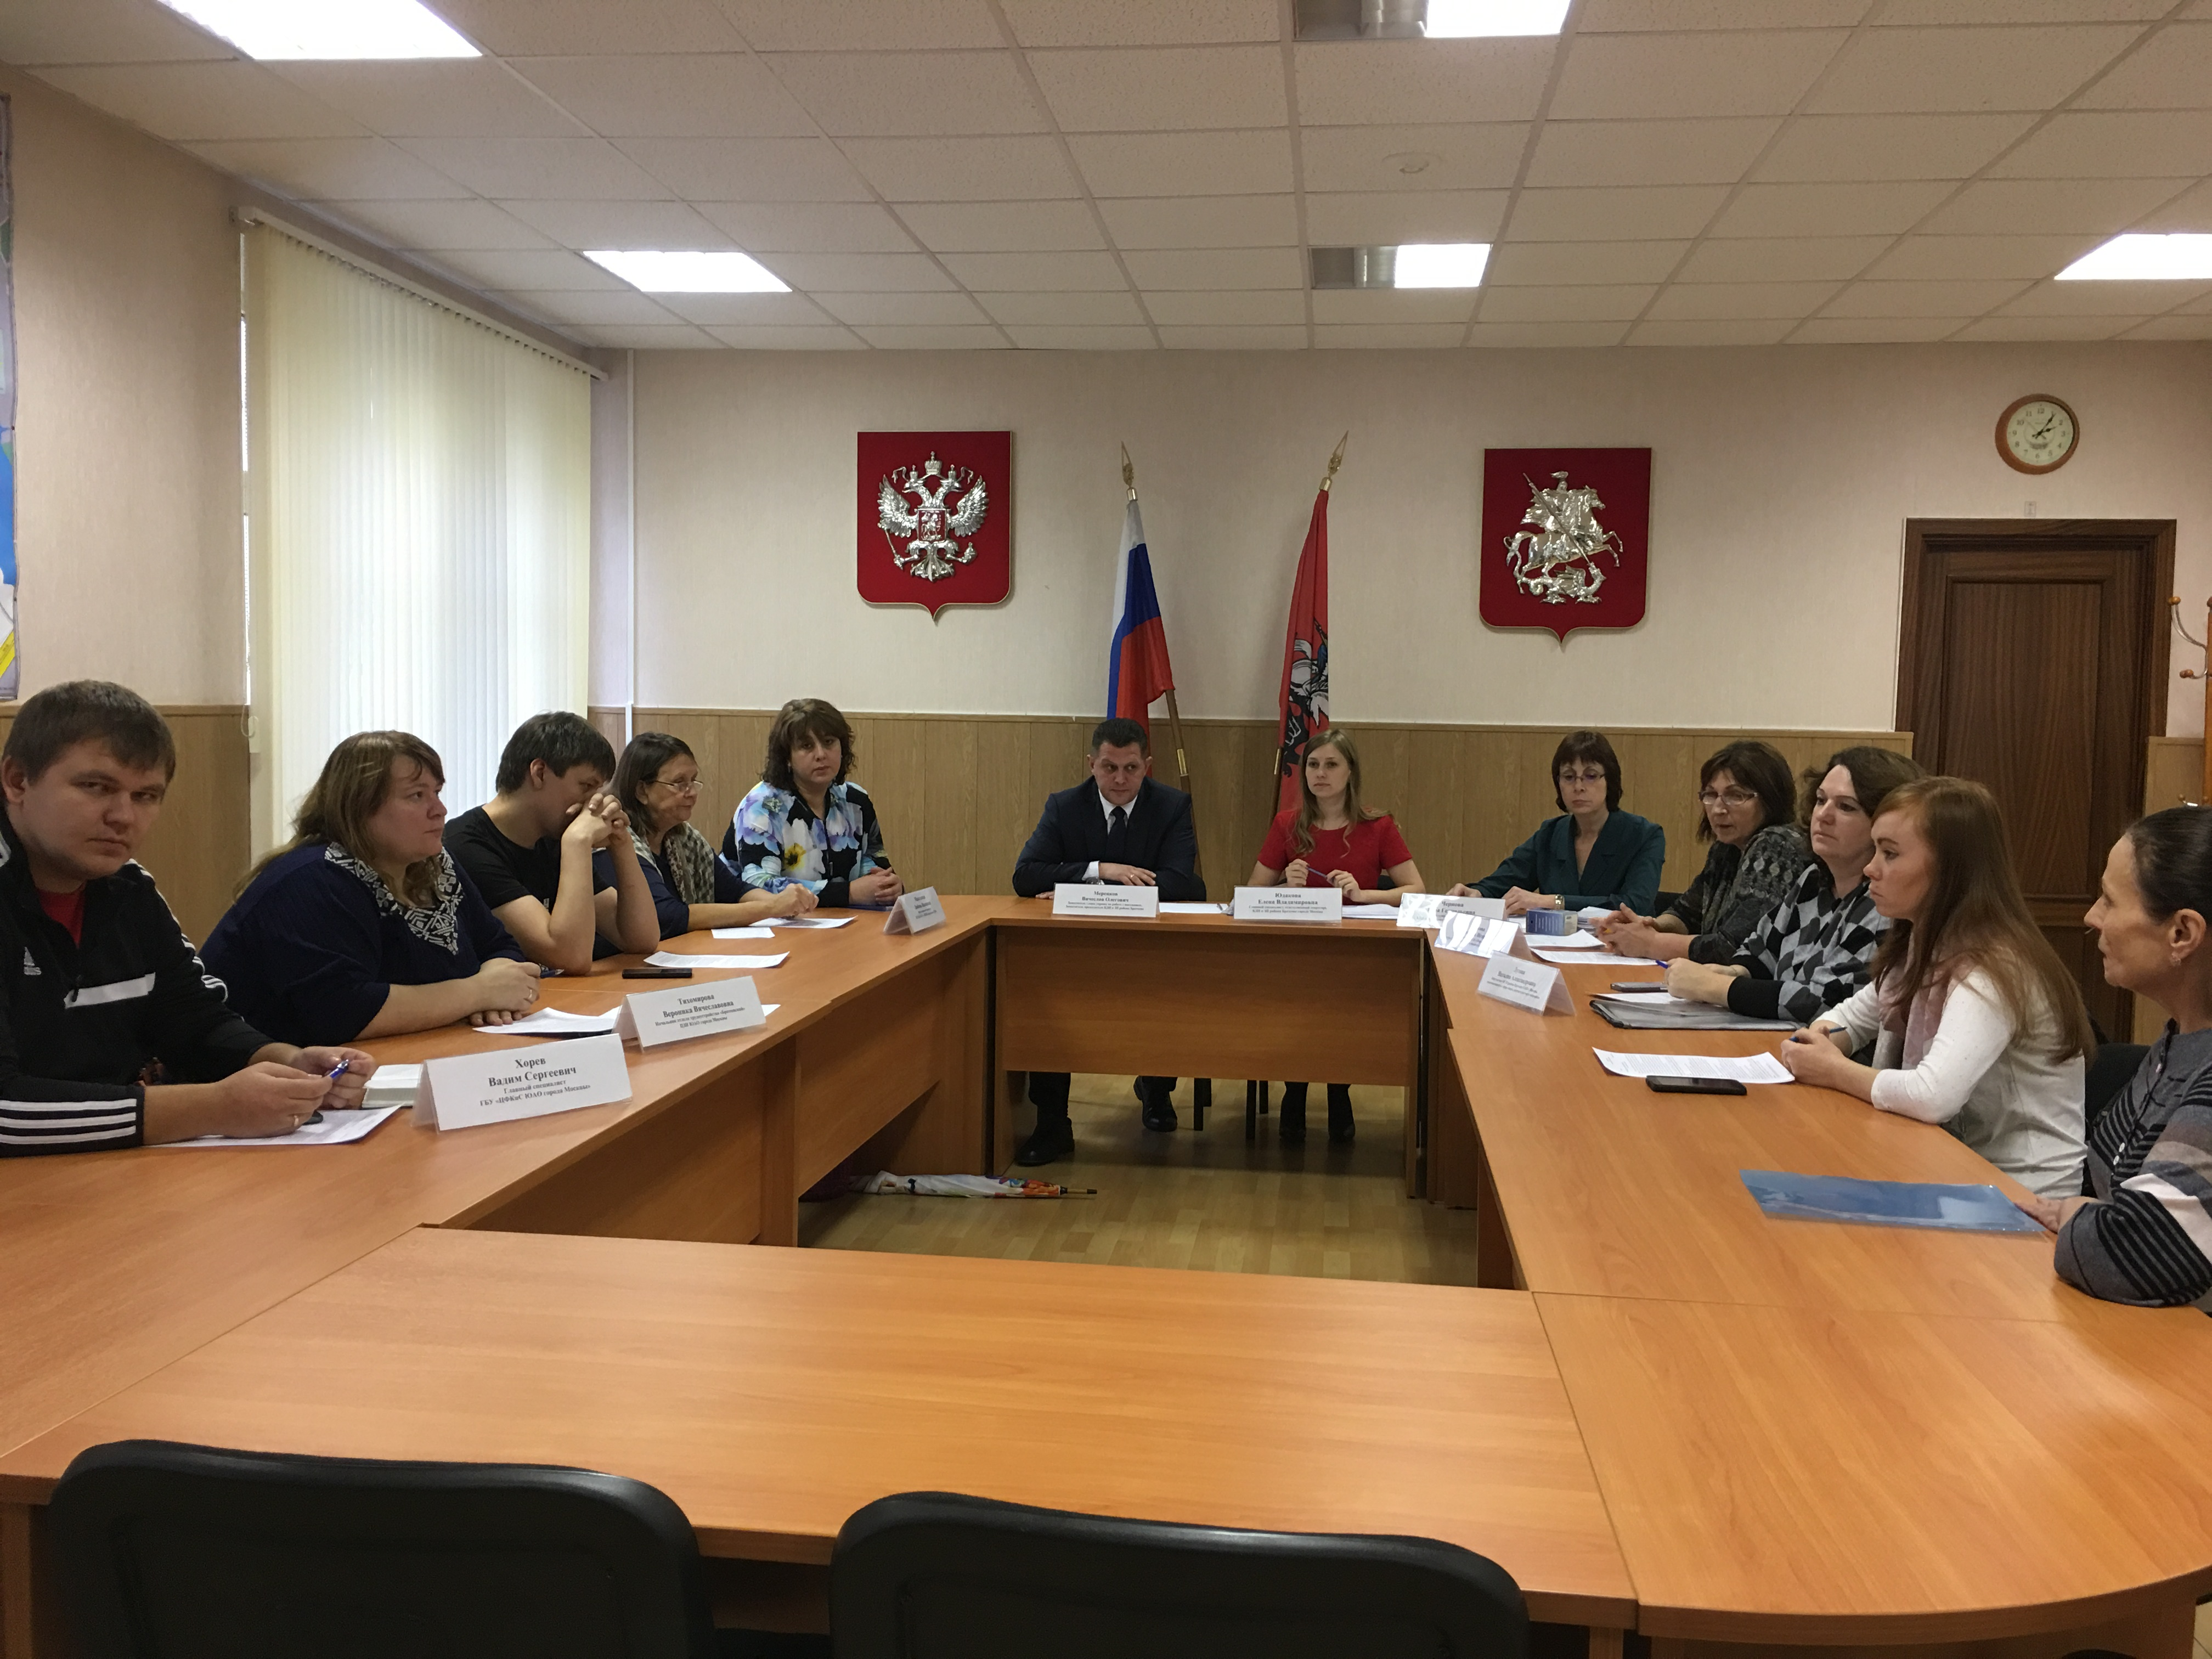

Адрес страницы: http://brateevo.mos.ru/Сommission-on-affairs-of-minors-and-protection-of-their-rights/detail/3949592.html
Управа района Братеево города Москвы

